CM-30М

Дефектоскоп магнитопорошковый.

Модуль управления соленоидом

Руководство по эксплуатации

КРОПУС

2012

Настоящее руководство (РЭ) является документом, удостоверяющим гарантированные предприятием-изготовителем параметры и технические характеристики дефектоскопа магнитопорошкового СМ-30М (далее по тексту – дефектоскопа) и включает в себя сведения, необходимые для ознакомления с устройством, работой, принципом действия и правил эксплуатации, транспортирования и хранения с целью обеспечения поддержания дефектоскопа в постоянной готовности к работе.
Уровень специальной подготовки обслуживающего персонала, осуществляющего магнитопорошковый контроль изделий техники, должен иметь квалификацию ‌І, ІІ или ІІІ уровня аттестованного в соответствии с правилами аттестации персонала в области неразрушающего контроля и ознакомившиеся с руководством по эксплуатации дефектоскопа.
Обозначение записи дефектоскопа при заказе или в другой продукции, в которой он может быть применен:
«дефектоскоп СМ-30М, ТУ 4276-021-33044610-11.

1 Назначение

1.1 Дефектоскоп предназначен для проведения неразрушающего контроля изделий из ферромагнитных материалов с относительной магнитной проницаемостью не менее 40. Используется для контроля в авиационной, автомобильной, железнодорожной и других видах техники магнитопорошковым методом с целью выявления поверхностных и подповерхностных дефектов в их материале. Он относится к стационарным специализированным средствам контроля и рассчитан на работу в цеховых условиях.
1.2 Дефектоскоп позволяет контролировать различные по форме и размерам изделия путем намагничивания отдельных участков или изделия в целом. Контроль осуществляется с помощью соленоида, питаемого постоянным током.
1.3 Дефектоскоп обеспечивает качественное автоматическое размагничивание объектов контроля с применением штатного намагничивающего устройства.
1.4 Документирование результатов контроля, при обнаружении дефектов материала в изделии, может быть обеспеченно изготовлением магнитограмм посредством снятия отпечатка рисунка отложения магнитного порошка с применением липкой полиэтиленовой ленты или другого материала, а также фотографированием, с указанием масштаба изображения и зоны расположения дефекта на поверхности изделия.
1.5 Работоспособность дефектоскопа оценивается оператором по цифровому индикатору, установленному на передней панели дефектоскопа, сопряженному со схемой измерения тока.
1.7 Дефектоскоп устойчиво работает при:
-температуре окружающей среды - от -10 °С до +50 °С;
-относительной влажности при температуре 35 °С - 95 %
-атмосферном давлении - от 70 до 106,7 кПа
Нормальные условия применения дефектоскопа:
-температура окружающего воздуха - +(20±5) °С
-относительная влажность воздуха от 30 до 80 %
-атмосферное давление от 84 до 106,7 кПа
-напряжение питания источника переменного тока (220±22) В, (50 ±1) Гц

2 Технические характеристики.

2.1 Дефектоскоп СМ-30М создает в изделии постоянное магнитное поле при намагничивании и убывающее магнитное поле меняющейся полярности при размагничивании.

- Напряженность постоянного магнитного поля при
токе 25 А через катушку Э600 в ее центре, не менее - 350 А/см
- Регулируемая сила тока в обмотке Э600 - от 1 до 30 А
- Длительность автоматического размагничивания 30 с; 60 с; 120 с

- Количество ячеек памяти для запоминания
режимов контроля - 10 шт.
- Погрешность измерения тока не более - ± 10 %
- Питание модуля осуществляется:
-от сети переменного тока напряжением (220±22) В, частотой
50 Гц
- Потребляемая модулем средняя
мощность не более - 6 КВА
- Габаритные размеры и масса не более - (600х400х200) мм; 25 кг

3 Состав изделия и комплектность

3.1.В состав дефектоскопа входят:
-электронный модуль управления электромагнитом СМ-30М - 1 шт.
- Соленоид Э600 1 шт.
- Кабель соленоида 1 шт
- Инструкция по эксплуатации, методика калибровки 1 к-т

- Электрическая блок-схема дефектоскопа СМ-30М и принцип работы

  - Блок управления электромагнитом

Устройство имеет вход питания 220 В (см.рис.4.1).
Блок питания (2) внутри устройства преобразует входное напряжение в напряжения, необходимых для питания остальных внутренних блоков.
Работой устройства управляет микропроцессорная система управления (5). К ней подключены клавиатура (8) и светодиодный индикатор (4).
Микропроцессор измеряет ток в намагничивающей катушке при помощи датчика тока (7) и схемы измерения тока (9). Также микропроцессор управляет ключами (3) через формирователь импульса (6), поддерживая заданный оператором ток в катушке, отображает ток на индикаторе и выполняет другие действия, в зависимости от выбранного режима устройства.

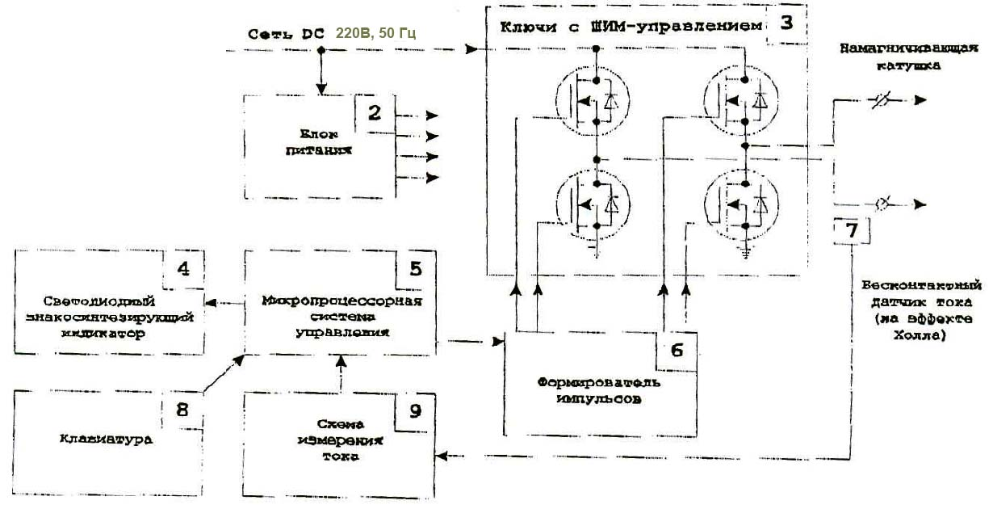
300 V, DC
∼ 220 V, AC

Выпрямитель

Рисунок 4.1 Электрическая блок-схема модуля СМ-30М

На панели управления дефектоскопа (см. рис. 4.3). расположены:

1 – кнопка «Пуск». Включение проведения тестирования при установленном значении тока (в режиме меню «Амплитуда тока»), включение тока в намагничивающем устройстве (в режиме меню «Намагничивание» и «Размагничивание»), запоминание названия введенной настройки режима контроля (режим меню «Сохранить настройки») и загрузки выбранного названия режима контроля (в режиме меню «Загрузить настройки») для последующего воспроизведения режима намагничивания и размагничивания (на цифровом табло - подтверждение «ОК»);
2 – кнопка «Стоп». Выключение тока в обмотке электромагнита (в режиме меню «Намагничивание»), установка времени размагничивания (в режиме меню «Размагничивание»), включает (при удержании кнопки в течение (3-5) с) режим установки названия ячейки памяти (режим меню «Сохранить настройки», последовательное мигание букв и цифр);
3 – кнопки «+», «-» . Установка задаваемого значения тока в обмотке электромагнита (в режиме меню «Амплитуда тока»), установка времени размагничивания (30 с, 60 с, 120 с в режиме меню «Размагничивание») и набора названия имени ячейки памяти (в режиме меню «Сохранить настройки»);
4 - Кнопки «▲», «▼». Выбор пунктов меню (режима работы) «Амплитуда тока, «Намагничивание», «Размагничивание», «Сохранить настройки», «Загрузить настройки» (при включении определенного пункта меню загорается или мигает светодиод).
5 – цифровой индикатор указывает значение выбранного тока, тестирование «TEST», значение намагничивающего тока в режиме «Намагничивание», «SET» (установить) в режиме «Размагничивание», указание времени размагничивания, номер ячейки памяти;
6 – панель отображения выбора режима (пункты меню), при установке позиции меню загорается светодиод.

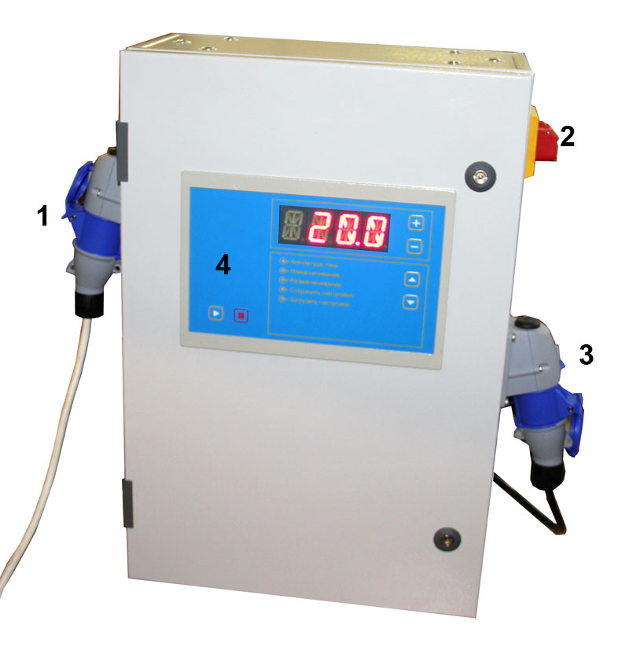

Рисунок 4.2 Внешний вид прибора СМ-30М
1 – Разъем подключения сетевого питания;
2 - Тумблер включения;
3- Разъем подключения намагничивающего устройства;
4 – Панель управления дефектоскопа.

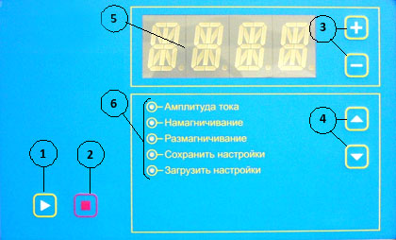

Рисунок 4.3 Передняя панель дефектоскопа СМ-30М:
1 - кнопка «ПУСК»; 2 - кнопка «СТОП»;
3 - «+», «-» увеличение и уменьшение тока; 4 - кнопка выбора пунктов меню; 5 - цифровой индикатор; 6 - меню.

4.2 Намагничивающее устройство дефектоскопа

С целью создания продольного магнитного поля в комплект модуля входит соленоид с диаметром отверстия 600 мм. Соленоид рассчитан на работу с прибором СМ-30М в режиме длительного включения с током до 15 А
(25 А- не более 10 минут).
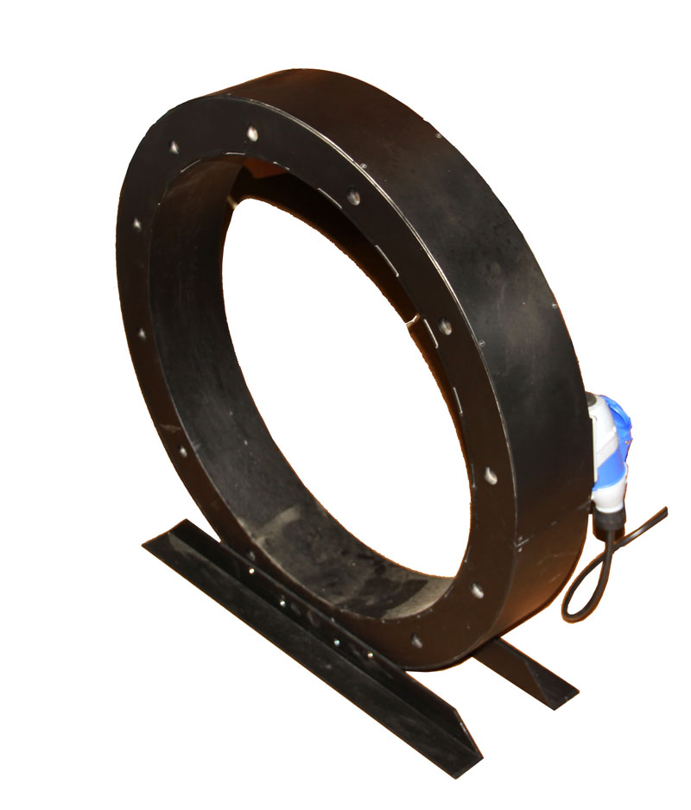

Рисунок 4.4 Внешний вид катушки Э600

5 Указание мер безопасности
5.1 При эксплуатации дефектоскопа необходимо соблюдать требования «Правил технической эксплуатации электроустановок и правила техники безопасности при эксплуатации электроустановок потребителем», утвержденные Госэнергонадзором.
5.2 В процессе намагничивания или размагничивания деталей запрещается работать кнопками выбора пунктов меню, кнопками выбора режимов намагничивания и размагничивания, а также присоединять или отсоединять намагничивающие устройства от пультов управления модулей дефектоскопов.
5.3 Для защиты кожи рук от дефектоскопических и вспомогательных материалов должны применяться перчатки резиновые технические или дерматологические средства индивидуальной защиты (защитные мази и пасты).

6 Подготовка дефектоскопа к работе. Порядок работы
6.1 Перед началом работы необходимо ознакомиться с руководством по эксплуатации дефектоскопа, назначением и работой электронного модуля дефектоскопа и намагничивающего устройства.

Внимание: в момент действия тока в намагничивающих устройствах запрещается изменять пункты меню и нажимать кнопки «+» , «-» .

6.2 Для проведения контроля и подключить к электронному модулю катушку. Приготовить магнитную суспензию и заправить ее в емкость для нанесения на контролируемую поверхность. Подготовить устройства для освещения и осмотра контролируемой зоны.

  - Намагничивание и размагничивание объектов контроля
с применением дефектоскопа СМ-30М
6.3.1 Намагничивание или размагничивание изделий постоянным магнитным полем осуществляется при подключении соленоида к модулю СМ-30М и установке контролируемых деталей внутрь соленоида.
6.3.2 Модуль СМ-30М подключается непосредственно к источнику постоянного тока напряжением 220 В к разъему (1), установленному на боковой панели модуля слева (см. рис. 4.2). Соленоид подключается к разъему (3) установленному на правой боковой поверхности.
С помощью выключателя питания (2) включить модуль.
6.3.3 Для установки режимов намагничивания с применением катушки Э600 (см. рис. 4.3) необходимо:
- установить контролируемое изделие внутрь соленоида;
- кнопкой меню (4) «▲», «▼» установить позицию меню «Амплитуда тока»;
- кнопкой (3) «+» , «-» установить выбранное значение тока;
- нажать кнопку «Пуск» (1) на панели модуля и провести тестирование, на цифровом табло - «TEST»;
- перевести кнопкой (4) «▲», «▼» меню в позицию «Намагничивание». На цифровом табло появится «OFF»;
- нажать кнопку «Пуск». По обмотке электромагнита потечет ток установленного значения. На цифровом табло высветится значение тока, протекающего по электромагниту;
- по окончании проведения контроля детали нажать кнопку (2) «Стоп» на модуле.
6.3.4 Размагничивание изделий после проведения контроля с применением электромагнита.
С этой целью необходимо:
- нажать кнопку (4) «▲», «▼» и установить пункт меню «Размагничивание», на цифровом табло – «SET» (установить);
- установить время размагничивания нажав на кнопку (2) «Стоп» и удерживая ее, кнопкой (3) «+» , «-» установить 30 с, 60 с или 120 с.
Значение тока, протекающего по обмотке электромагнита для размагничивания, было ранее установлено и запомнено или при необходимости можно установить кнопкой (3) «+» . « -» максимальное значение тока размагничивания. На цифровом табло высветится «MAX» (максимум);
- нажать кнопку «Пуск» (1) на панели модуля. Начнется процесс автоматического размагничивания в течение заданного времени разнополярными убывающими импульсами постоянного тока. Окончание размагничивания – на цифровом табло «SET», окончание мигания светодиода на панели меню напротив «Размагничивание».

6.4 Сохранение режимов намагничивании и размагничивания и их последующего воспроизведения при повторном проведении контроля
6.4.1 С целью создания базы данных режимов контроля разнотипных деталей или их участков в управляющем модуле дефектоскопа установлена программа сохранения значений намагничивающих и размагничивающих токов и времени размагничивания. Программа рассчитана на запоминание режимов десяти объектов контроля.
6.4.2 Сохранение режимов контроля производится при включении пункта меню – «Сохранить настройки», а их воспроизведение при установке меню – «Загрузить настройки».
6.4.3 Порядок сохранения режима намагничивание и размагничивания.
При установке тока намагничивание в режиме меню «Амплитуда тока» провести тестирование выбранного значения тока, провести намагничивание и размагничивание с установленными параметрами значений тока, количества периодов и время действия ток-паузы, тока и времени размагничивания.
Установить пункт меню «Загрузить настройки» и выполнить следующие операции:
- нажать кнопку «Стоп» и удерживать ее до момента мигания 1-го знака. Кнопками «+» , «-» выбрать значение 1-го знака;
- кнопкой выбора пункта меню «▲», «▼» перевести мигание на 2-ой знак и кнопками «+» . «-» выбрать значение 2-го знака;
- кнопкой «▲», «▼» перевести мигание на 3-ий знак и кнопками «+» , «-» выбрать значение 3-го знака;
- кнопкой «▲», «▼» перевести мигание на 4-ый знак и кнопками «+» , «-» выбрать значение 4-го знака;
- нажать кнопку «Пуск» для прекращения мигания знаков и подтверждения имени ячейки – на цифровом табло «ОК»;
- провести запись выбранного названия имени ячейки применительно к конкретному объекту контроля (например. Объект контроля – вал, дет. № 2134-32. Имя ячейки памяти – М108).
6.4.4 Вывод режимов для контроля определенной детали:
- установить кнопкой «▲», «▼» меню позицию «Загрузить настройки»;
- кнопкой «+», «-» найти имя ячейки памяти (например: М108);
- нажать кнопку «Пуск» (1), а на цифровом табло появится «ОК» и ячейка М108;
- провести намагничивание и размагничивание объекта контроля, установив необходимый пункт меню: «Намагничивание», «Размагничивание».

6.5 Порядок работы
6.5.1Включение дефектоскопа
Подключить модуль дефектоскопа к источнику питания и включить тумблер питания на модуле. Показание цифрового индикатора со значением тока и свечение светодиодного индикатора меню укажет на наличие сетевого напряжения.
6.5.2 Подключить намагничивающее устройство к модулю. Дефектоскоп готов к работе.
6.5.3 В позиции меню «Амплитуда тока» установить требуемое значение тока намагничивание и нажать на кнопку «Пуск» для автоматического установления задаваемого значения тока в намагничивающих устройствах.
6.5.4 Провести намагничивание изделия при выбранной установке пункта меню «Намагничивание». Нажать кнопку «Пуск» по намагничивающим устройствам пройдет ток заданной величины.
6.5.5 Провести обработку изделия магнитной суспензией и осмотр на наличие дефектов.
6.5.6 Провести размагничивание изделия, для чего:
- установить пункт меню «Размагничивание»;
- установить время автоматического размагничивания;
- провести размагничивание изделия, нажав на кнопку «Пуск».
6.5.7 Сохранение режимов контроля изделий и их последующего воспроизведения при контроле осуществляется в соответствии с п. 6.4.
6.5.8 Порядок опробования дефектоскопа перед проведением магнитопорошкового контроля техники осуществляется путем намагничивания, полива магнитной суспензией и осмотра стандартного образца с дефектом в материале.

7 Техническое обслуживание
7.1 Техническое обслуживание дефектоскопа СМ-30М включает в себя профилактический осмотр и ремонт с целью обеспечения нормальной работы дефектоскопа в процессе его эксплуатации. Окружающая среда, в которой эксплуатируется дефектоскоп, определяет частоту проведения профилактических мероприятий.
7.2 Профилактический осмотр производится обслуживающим персоналом перед началом работы по контролю изделий и включает в себя:
- внешний осмотр;
- проверку крепления выключателей, разъемов, подводящих кабелей электропитания и намагничивающих устройств.
7.3 Рекомендуются следующие сроки проведения профилактических мероприятий:
- визуальный осмотр – перед каждой работой по выполнению контроля;
- внешняя чистка корпуса - каждые 2-3 месяца.
При визуальном осмотре внешнего состояния дефектоскопа СМ-30М рекомендуется проверять крепление разъемов подключения питания и намагничивающих устройств, состояние лакокрасочных покрытий, отсутствие сколов или трещин на деталях корпуса.

8 Возможные неисправности и способы их устранения
8.1 Возможные неисправности и способы их устранения приведены в таблице 2.

Таблица 1- Перечень неисправностей
Наименование неисправности, внешние проявления | Вероятная причина | Способ устранения
Не светится цифровое табло | Отсутствует электропитание | Провести диагностирование, отремонтировать
На цифровом табло при включении кнопки «Пуск» не высвечивается название «ТEST» | Сбой программы | Модуль направить в ремонт
Время автоматического размагничивания не выдерживается | Сбой программы | Модуль направить в ремонт

9 Маркирование

9.1 На передней панели электронного модуля каждого дефектоскопа нанесена маркировка, содержащая:
- товарный знак и название предприятия-изготовителя;
- надпись на каждом модуле – «СМ-30М».
9.2 На задней панели каждого модуля нанесена маркировка, содержащая:
- порядковый номер по системе нумерации предприятия-изготовителя;
- год изготовления;
- обозначение по ТУ 4276-021-33044610-11.

10 Правила хранения и транспортирования
10.1 Каждый модуль в течение гарантийного срока хранения должен храниться в упаковке предприятия-изготовителя при температуре окружающего воздуха от +10 до +30 °С, относительной влажности воздуха до 80 % при температуре +35 °С.

В помещении для хранения не должно быть пыли, паров кислот и щелочей, агрессивных газов и других вредных примесей, вызывающих коррозию и разрушение покрытия.
10.2 Дефектоскоп, освобожденный от транспортной упаковки, должен храниться при температуре окружающего воздуха от +5 до +40 °С, относительной влажности до 80 % при температуре +25 °С.
10.3 Дефектоскоп должен транспортироваться в упаковке, входящей в комплект поставки. При транспортировании должен быть закреплен и защищен от прямого воздействия атмосферных осадков и механических повреждений.
10.4 Дефектоскоп может транспортироваться в закрытых железнодорожных вагонах, контейнерах, автомашинах, в трюмах судов, отапливаемых и герметизированных отсеках воздушных судов при температуре от – 25 до +55 °С и относительной влажности до 90 % при температуре +25 °С.
10.5 Транспортирование производить в соответствии с правилами, действующими на данном виде транспорта.

11 СВИДЕЛЬСТВО О ПРИЕМКЕ

11.1 Магнитопорошковый дефектоскоп СМ-30М заводской номер ___________________________________ соответствует техническим условиям ТУ 4276-021-33044610-11 и признан годным для эксплуатации.
Дата изготовления ___________________________ 2012 г
Личные подписи или оттески личных клейм лиц,
ответственных за приемку ___________________ М.П.

12 ГАРАНТИЙНЫЕ ОБЯЗАТЕЛЬСТВА

12.1 Предприятие-изготовитель гарантирует соответствие дефектоскопа техническим условиям при соблюдении условий эксплуатации, транспортирования и хранения.
12.2 Гарантийный срок эксплуатации – 12 месяцев со дня ввода в эксплуатацию.
12.3 Гарантийный срок хранения – 6 месяцев со дня изготовления.
12.4 Предприятие-изготовитель обязуется в течение гарантийного срока безвозмездно ремонтировать дефектоскоп вплоть до замены его в целом, если за этот срок дефектоскоп выйдет из строя или его характеристики окажутся ниже норм, установленных настоящим руководством по эксплуатации.
12.5 Послегарантийный ремонт дефектоскопа осуществляет предприятие-изготовитель.

13 СВЕДЕНИЯ О РЕКЛАМАЦИЯХ

13.1 В случае потери дефектоскопом работоспособности или снижения характеристик установленных настоящим РЭ, при условии соблюдения требований раздела «Гарантийные обязательства», потребитель оформляет рекламационный акт в установленном порядке и направляет его по адресу:
Тел./факс (496) 515-50-56, 515-83-89
e-mail: kropus@kropus.ru

13.2 Сведения о рекламациях должны заноситься в таблицу 3

Таблица 2 – Перечень отказов и неисправностей
Неисправность | Меры, принятые для устранения неисправности | Ф.И.О. и подпись лица, ответственного за ремонт

14 СВЕДЕНИЯ О ДВИЖЕНИИ ИЗДЕЛИЯ ПРИ ЭКСПЛУАТАЦИИ

14.1 Сведения о движении дефектоскопа при эксплуатации должны заноситься в таблицу 3.

Таблица 3 – Движение изделия в эксплуатации
Поступил | Должность, фамилия и подпись лица, ответственного за приемку | Отправлен | Должность, фамилия и подпись лица, ответственного за отправку
номер и дата приказа |  | Куда | Номер и дата приказа

15 СВЕДЕНИЯ ОБ УТИЛИЗАЦИИ

По истечении срока службы дефектоскопа, если он не подлежит дальнейшему ремонту, утилизацию проводит предприятие – владелец дефектоскопа по своему усмотрению.
Специальные требования по безопасности и методам утилизации не предъявляются.

16 МЕТОДИКА КАЛИБРОВКИ

Настоящая методика калибровки распространяется на переносной магнитопорошковый дефектоскоп СМ-30М (далее по тексту – дефектоскоп) и предназначена для проведения первичной и периодических калибровок при выпуске из производства, в эксплуатации и после ремонта. Дефектоскоп формирует намагничивающий ток при проведении неразрушающего контроля магнитопорошковым методом изделий из ферромагнитных материалов по
ГОСТ 21105-87.
Периодичность калибровки дефектоскопа – 1 раз в год.

16.1 Операции калибровки

16.1.1 При проведении калибровки должны выполняться операции, указанные в таблице 4.

Таблица 4 – Перечень метрологических характеристик
Наименование  операции | Номер пункта методики калибровки | Обязательность проведения операций калибровки при:
 |  | Выпуске из производства | После ремонта | Периодическая калибровка
1. | 2. | 3. | 4 | 5
1.Внешний осмотр и опробование | 16.6.1  16.6.2 | да | да | да
2.Определение метрологических и технических параметров:

· максимального намагничивающего тока катушки; | 16.6.3 | да | да | да
· определение относительной погрешности измерения тока катушки модулем; | 16.6.4 | да | да | да
· длительности автоматического размагничивания в режиме «Размагничивание»; | 16.6.5 | да | да | -
Выявляющая способность  · определение выявляющей способности дефектов материала на образце СО-НК при использовании СМ-30М | 16.6.6 | - | - | да

16.1.2 В случае отрицательного результата при проведении любой из операций, калибровку прекращают, а дефектоскоп признают не пригодным к применению.

16.2 Средства калибровки

16.2.1 При проведении калибровки должны применяться средства. указанные в таблице 5.

Таблица 5 – Перечень измерительного оборудования
Наименование средств калибровки | Основные метрологические характеристики | Назначение
1 | 2 | 3
Вольтметр универсальный В7-40. | Диапазон напряжения пос-тоянного тока – 200 В.  Погрешность ±0,04 %.  Диапазон напряжения переменного тока 700 В. Погрешность измерения ±0,06 %. | Измерение переменного напряжения питания  220 В 50 Гц.
Осциллограф TDS1012. | Полоса пропускания от 0 до 100 МГц, чувствительность 20 мВ/дел. Погрешность измерения ±1 %, и ±0,01 % по чувствительности. | Измерение напряжения на шунте значений импульсного тока и длительности тока.
Амперметр. | Диапазон измерения постоянного тока – 10 А, погрешность измерения ±2,0 %  Диапазон измерения переменного тока – 10 А, погрешность ±3,0 %. | Измерение постоянного и переменного тока модуля управления СМ-30М
Секундомер механический  ТУ25-1894.003-90 | Погрешность измерения ±2 с.  Диапазон до 10 минут | Определение времени автоматического размагничивания всех модулей.
Штангенциркуль  ШЦ-II-250-0,1 ГОСТ 166 | 250 мм ±0,1 мм | Измерение размеров

16.2.2 Средства калибровки, указанные в таблице 5 должны иметь действующие свидетельства о поверке или сертификат о калибровке.
16.2.3 Допускается использование других средств калибровки, имеющих аналогичные метрологические характеристики.

16.3 Требования безопасности

16.3.1 При проведении калибровки должны быть соблюдены правила техники безопасности согласно «Правил устройства электроустановок», ут-
вержденным Минэнерго РФ, «Правилам технической эксплуатации электроустановок потребителей» (ПТЭ) и «Правилам техники безопасности при эксплуатации электроустановок потребителей» (ПТБ), утвержденными Госэнергонадзором РФ.
16.3.2 Освещенность рабочего места поверителя должна соответствовать требованиям действующих санитарных норм.
16.3.3 Перед проведением калибровки необходимо ознакомиться с пунктом 5 руководства по эксплуатации дефектоскопа.

16.4 Условия калибровки

16.4.1 При проведении калибровки должны соблюдаться следующие условия:
- температура окружающего воздуха (20±5) °С;
- относительная влажность от 30 до 80 %;
- атмосферное давление от 84 до 106,7 кПа.
16.4.2 Перед проведением калибровки распаковать дефектоскоп и средства калибровки и выдержать их в условиях по п.16.4.1 не менее 2-х часов.
16.4.3 При проведении калибровки должны соблюдаться настоящие требования эксплуатационной документации на дефектоскоп.

16.5 Подготовка к калибровке

16.5.1 Перед проведением калибровки выполнить следующие подготовительные работы:
- подготовить средства калибровки к работе в соответствии с эксплуатационными документами на них;
- подготовить дефектоскоп и его намагничивающее устройство.

16.6 Проведение калибровки

16.6.1 Внешний осмотр.
16.6.1.1 При внешнем осмотре должно быть установлено соответствие дефектоскопа следующим требованиям:
- комплектности – согласно разделу 3 настоящего руководства;
- отсутствие явных механических повреждений дефектоскопа и его составных частей;
- наличие маркировки модулей дефектоскопа, их порядковый номер.
16.6.2 Опробование.
16.6.2.1 Подключить модуль управления дефектоскопа к сети переменного или постоянного тока и подготовить его к работе согласно раздела 6 руководства по эксплуатации, присоединив к модулю намагничивающее устройство.
16.6.2.2 Проверить нормальное функционирование органов регулировки и коммутации для чего: установить пункт меню «Амплитуда тока» и провести тестирование выбранного значения тока, нажав на кнопку (1) «Пуск». Определить установление заданного значения тока в намагничивающем устройстве по цифровому индикатору.
16.6.3 Определить максимальный намагничивающий ток катушки.
Для определения максимального намагничивающего тока протекающего по катушке Э-600 необходимо к модулю СМ-30М последовательно с катушкой подключить амперметр постоянного тока. Кнопками выбора пункта меню выбрать режим «Амплитуда тока» и установить значение максимального намагничивающего тока. Измерить силу тока с помощью амперметра.
Максимальный намагничивающий ток должен быть не более 30 А.
16.6.4 Определение относительной погрешности измерения тока катушки.
Для определения погрешности измерения тока подключить к модулю СМ-30М последовательно с катушкой амперметр постоянного тока.
Измерить силу тока. Это значение силы тока принять за истинное (I₀). Показание тока на цифровом индикаторе принять за измеренное значение (I_{и}). Вычислить относительную погрешность по формуле:

δ=(I_{и} – I₀ ) · 100/I₀ (%)
погрешность измерения не должна превышать ±10 %.
16.6.5 Определение длительности автоматического размагничивания в режиме «Размагничивание».
Для определения длительности автоматического размагничивания необходимо установить максимальное значение тока. Установить режим меню «Размагничивание» и нажать кнопку «Пуск» с одновременным включением секундомера. По окончании процесса размагничивания выключить секундомер. Длительность автоматического размагничивания должна быть в соответствии с установленным значением 30с, 60с или 120с с относительной погрешностью не более ±10 %, рассчитанной по формуле

δ=(Т_{и} – Т₀ ) · 100/Т₀ (%)
где: Т_{и} – измеренное время процесса размагничивания с помощью секундомера, с;
Т₀ – установленное время автоматического размагничивания (30 с, 60 с или 120 с)
Относительная погрешность измерения не должна превышать ±10 %.

16.6.6 Определение выявляющей способности с применением дефектоскопа.
Выявляющую способность магнитопорошкового метода по обнаружению дефектов ферромагнитных материалов осуществляют на стандартных образцах, предназначенных для проверки работоспособности магнитопорошкового дефектоскопа и магнитных суспензий.
Образец должен быть аттестован и иметь свидетельство с указанием ширины раскрытия, протяженности и длины дефекта материала по условному уровню чувствительности «А» ГОСТ 21105-87.
Подключить модуль СМ-30М к источнику питания переменного тока 220 В 50 Гц и к катушке Э600. Установить позицию меню «Амплитуда тока» и значение тока 25 А. Провести тестирование при нажатии кнопки «Пуск». Контроль провести в режиме меню «Намагничивание» способом приложенного поля. Обработать образец магнитной суспензией в момент действия намагничивающего поля. Выключить намагничивающий ток после полного стекания суспензии с поверхности образца.
Измерить длину отложения валика магнитного порошка на дефекте штангенциркулем и сравнить полученную длину с значением указанным в свидетельстве на образец.
Длина отложения валика магнитного порошка должна составлять ± 0,5 мм от значения длины, указанной в свидетельстве.

16.7 Оформление результатов калибровки

16.7.1 Результаты калибровки устройства занести в протокол форма, которого приведена в приложении.
16.7.2 На дефектоскопы, прошедшие калибровку с положительными результатами, при первичной или периодической калибровке, выдаются сертификаты установленной формы.
16.7.3 Дефектоскопы, не удовлетворяющие требованиям раздела 6.6. методики калибровки, к применению не допускаются.

Образец

Протокол калибровки дефектоскопа магнитопорошкового
СМ-30М.

Изготовлен ООО «НВП «Кропус»

Принадлежит ____________________________

Дата выпуска _____________________________

Результаты калибровки приведены в таблице

№ пунктов методики калибровки | Калибруемые характеристики | Результаты калибровки, ▲и | Допустимые значения, ▲д
1 | 2 | 3 | 4
16.6.3 | Максимальный намагничивающий ток катушки |  | 30 А
16.6.4 | Относительная погрешность измерения тока электромагнитом модулем |  | ±10%
16.6.5 | Длительность автоматического размагничивания в режиме «Размагничивание» |  | ±10%
16.6.6 | Выявляющая способность дефектов в материале образца при использовании СМ-30М |  | ±0,5мм

Заключение.

Дефектоскоп для магнитопорошкового метода неразрушающего контроля СМ-30М зав.№_____________________ (не) прошел калибровку с положительными результатами и (не) допускается для формирования намагничивающего тока при магнитопорошковом методе контроля изделий из ферромагнитных материалов.

Калибровщик ____________________
М.К. Дата ____________________________

